Дата занятия по расписанию | 11.04.2020
Группа | 681
Дисциплина/МДК/практика | Инженерная графика
Номер занятия по КТП | 29
Преподаватель | Бобылев С.В. Фрейнд Е.А.
Тема занятия | Графическая работа 12. Построение видов по аксонометрии модели

Задание для занятия
- Практическое занятие.
Графическая работа 12. Построение по аксонометрической модели чертежа с применением сечений (Формат А4) Закончить чертеж.
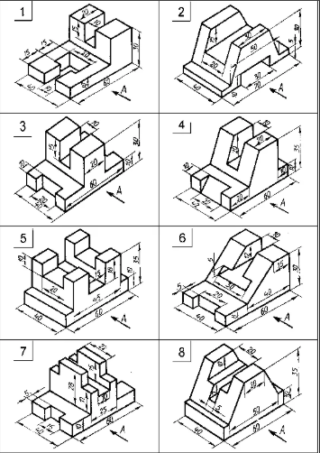
У кого вариант 9 выполняет первый, у кого вариант 10 выполняет второй

По аксонометрической проекции вычертить три вида и показать разрезы. Работу выполнить на формате А4 по образцу, модель разместить по центру

ОБРАЗЕЦ
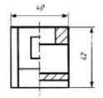

- Выполненную работу подшить в альбом графических работ, а фотоотчет преподавателям по электронному адресу:
Первая подгруппа: bsv1960@list.ru или в ВК https://vk.com/id294968460
Вторая подгруппа: frejndekaterina@gmail.com или в ВК https://vk/.com/id427508240

